**JAVASCRIPT/ JQUERY / HTML / CSS DEVELOPERS’ KNOWLEDGE ASSESMENT**

**V2**

**Version History**

|  |  |  |  |
| --- | --- | --- | --- |
| **Version No** | **Modifier** | **Summary** | **Date** |
| 2 | Mustafa Kerem BODUR | Modified | 02.10.2013 |

This questionary is formed from 4 parts.

**PART 1** : Javscript Multiple-Choice. (Total 30, 3 point each)

**PART 2** : Javascript Classic. (Total 30, 15-10-5 points in order)

**PART 3** : HTML/Css Multiple Choice. (Total 10, 1 point each)

**PART 4** : HTML/Css Classic. (Total 30)

|  |  |
| --- | --- |
| **Adı:** |  |
| **Soyadı:** |  |

**PART 1**

**Lütfen çoktan seçmeli sorularda doğru bulduğunuz şıkkı seçiniz. Diğer soru tiplerinde değerleri yazınız.**

1. Javascript ile bir css dosyası nasıl yüklenir?

A) document.createElement(“link”,”css­_to_be_load”)

B) document.write('<link rel=stylesheet href="css_to_be_load.css">')

C) document.getElementsByTagName(‘body’).appendChild(‘css_to_be_load’)

2. Query selectorlar’dan hangisi yanlıştır?

A) document.querySelector(‘.containers’)

B) document.querySelector (‘a > li.myItem’)

C) document.querySelector (‘#mydiv.subitem > ul’)

D) document.querySelector ('.item pre:firstItem .subItem')

3. Javascript ile meta tag nasıl yüklenir?

var meta = document.createElement(“meta”); olarak nesnenin mevcut olduğunu varsayabilirsiniz.

A) document.getElementsByTag(head,**meta**)

B) document.write('<meta ‘+ **meta** +’/>')

C) document. getElementsByTagName(‘head’)[0].appendChild(**meta**)

4. Hangisi request *gerçekleştirmez*?

A) $.ajax(arguments)

B) Ext.Ajax.request(arguments)

C) AjaxMegaRequester.send(arguments);

D) xmlhttp.open(arguments);xmlhttp.send(null);

5, 6, 7:

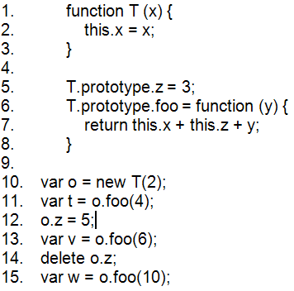

5. 11. Satırda *t*  değişkeninin değeri nedir?

6. 13. Satırda *v* değişkeninin değeri nedir?

7. 15. Satırda *w* değişkeninin değeri nedir?

8, 9, 10:

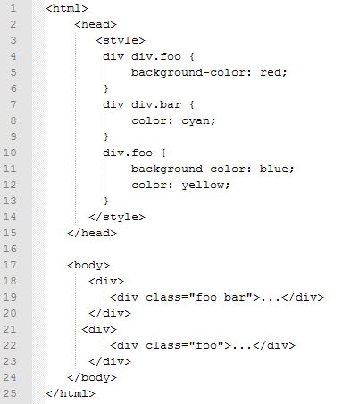

8. 19. ve 22. satırdaki div elementilerinin arka plan renkleri ne olur? Neden?

9. 19. ve 22. satırdaki div elementilerinin text renkleri ne olur? Neden?

10. 4. ve 10. satırdaki css tanımlarının arasındaki farkın css’in uygulanması aşamasında baskınlık rolü var mıdır? Bu css tanımlarından hangisi bir html öğesi ile eşleştiği zaman uygulanır?

**PART 2**

1. <div class=”topDiv”>Üst Dom Nesnesi</div>

<div class=”bottomDiv”>Alt Dom Nesnesi</div>

**Javascript ile yukarıda bulunan dom nesnelerinin html dökümanı içerisindeki yerlerini değiştirecek kodlama yapınız. (Kütüphane kullanırsanız, hangi kütüphaneyi kullandığınızı belirtiniz.)**

**Kod çalıştırıldıktan sonra html dökümanında nesneler aşağıdaki şekilde görünmelidir:**

<div class=”bottomDiv”>Alt Dom Nesnesi</div>

<div class=”topDiv”>Üst Dom Nesnesi</div>

1. **Javascript ile aşşağıdaki görünümde ul ve li yapısı kullanan nesneleri döngü ile ekleyen kodlama yapınız. (Kütüphane kullanırsanız, hangi kütüphaneyi kullandığınızı belirtiniz.)**

* 1
* 2
* 3
* 4
* 5
* .
* .
* n

1. **Ajax ile Cross-Domain (Farklı etki alanlarında bulunan) istek yapmak ve sonuç elde etmek mümkün müdür?**

**Mümkün ise nasıl olacağını, değil ise sebebini açıklayınız.**

**PART 3**

**Lütfen çoktan seçmeli sorularda doğru bulduğunuz şıkkı seçiniz.**

**1. HTML tablo görünümünü hangisi sağlar?**

A) <table></table>

B) <ul><li></li></ul>

C) <div></div>

D) <input type=”table”></input>

2. HTML nesnelerinin konumlandırma için hangi taraftan başlayacağını hangi css değeri ile kontrol edebiliriz?

A) float

B) padding

C) text-align, vertical-align

D) display

**3. Aşağıdakilerden css değerlerinden hangisine sahip olan nesne en üst katmanda görünür (diğer nesnelerin üstünde)?**

A) **display**:inline-block;

B) **z-index**:999!important;

C) **position**:absolute;**z-index**:9;

D) **z-index**:-1!important;

**4. Aşağıdakilerden hangisi body altında bulunan bir nesneyi tüm sayfa boyutunda *göstermez*?**

A) **width:**100%;**height:**100%;

B) **position:**absolute;**left:**0px;**right:**0px;**top:**0px;

**bottom:**0px;**width:**auto;**height:**auto;

C) **margin:**0px;

**5. Hangisi yazıldığı şekli ile kullanıcı eylemi gerçekleştirilebilecek nesnelerden birisi *değildir*?**

A) **<input** type=”**checkbox**”></input>

B) **<input** type=”**no_interaction**”></input>

C) **<input** type=”**radio**”></input>

D) **<img** src=”**go.png**”/>

**6. Hangisi ‘item’ class ismine sahip bir nesnenin üzerine gelindiğinde uygulanacak css bloğudur?**

A) #item:hover{...}

B) #item:mouseover{...}

C) .item:over{...}

D) .item:hover{...}

7. Hangisi paragraf oluşturan HTML tag’idir?

A) <p></p>

B) <span></span>

C) <font></font>

D) <input type=”text”></input>

**8. HTML sayfasının tarayıcı üzerinde gösterilecek başlık yazısı hangi tag içerisinde tutulur?**

A) **<head>**

B) **<body>**

C) **<title>**

D) **<style>**

**9. Bir nesneye verilen arka plan resminin tekrar etmesinin kontrolünü yapan** *background-repeat:* **hangi değeri *alamaz*?**

A) **no-repeat**

B) **repeat-all**

C) **repeat-x**

D) **repeat-y**

**10. Height ve Width hangi değeri *alamaz*?**

A) **10em**

B) **auto**

C) **-15px**

D) **3pt**

**PART 4**

**Aşağıda belirtilen görünümü sağlayacak HTML ve CSS kodlarını yazınız.**

Sorunun çözüm kısmında CSS3 özelliklerinden faydalanmanız önemlidir. CSS3 özellikleri kullanılmayacak ise; HTML tarafında sadece tek bir dom elementi kullanılmalı, ve geri kalan herşey css tarafından karşılanmalıdır. Bu iki durumdan herhangi birisinin **sağlanmaması** durumunda **değerlendirme 15 puan üzerinden yapılacaktır**.

*Görünümdeki mavi alan, tarayıcı penceresinin boyutu değişse bile sağdan ve soldan uzaklıklarını kaybetmemekte, uzunluğunu pencere boyutuna göre ayarlamaktadır.*

**Görünüm ve Resim dosyaları tanımları:**

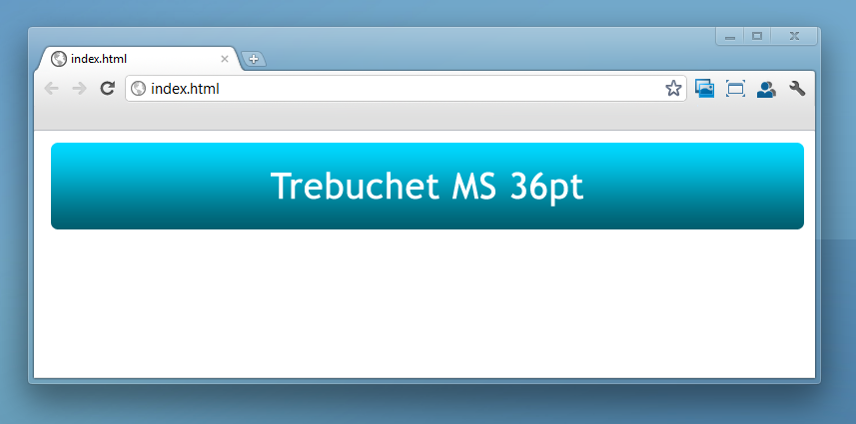 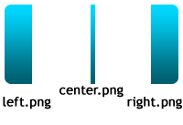

**Tercihiniz resim dosyası kullanmamaktan yana olur ise (+5 puan) ihtiyacınızı karşılayacak Hex renk kodları şu şekilde olacaktır (tanım isimlerini de kullanabilirsiniz): *Açık mavi (rT): #00d7fe* ve *Koyu Mavi (rB): #006375***

|  |  |
| --- | --- |
| HTML Kodu: | CSS Kodu: |
|  |  |